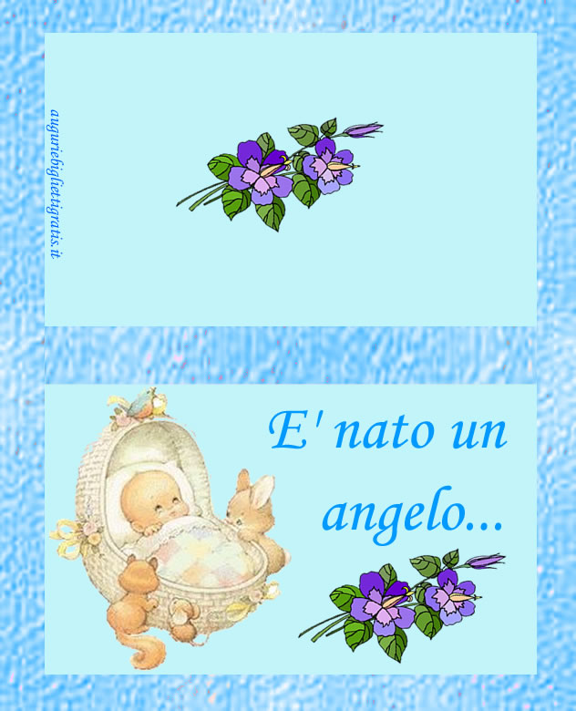

Dal tuo cuore
(per la nascita di Francesco)

O Francesco, sei nato e con amore
ti hanno dato di un Santo il nome bello,
che in Assisi sorella oppur fratello
chiamava ogni creatura del Signore;

dai genitori tuoi, nello stupore
lieti, amato tu sei più di un gioiello:
su tutti effondi luce e un venticello
di innocente beltà dal tuo cuore.

Dio con gioia in sua Provvidenza
con tuo Angelo ha te donato ai cari
tuoi, che in baci ti abbraccian con bontà;

ti auguriamo: abbi tu virtù, sapienza
e sempre i giorni tuoi sìano chiari
come al sol cielo blu in azzurrità!

P. Gius. Bergese

